DigI – VET
FOSTERING DIGITISATION AND INDUSTRY 4.0 IN VOCATIONAL EDUCATION AND TRAINING

Intellectual Output 4 – Lehr- und Lernmaterial

Inhaltsverzeichnis
Module C 3
General Aspects of Digitisation at Industry 3

Modul C

Allgemeine Aspekte der Digitalisierung in der Industrie

Unter Berücksichtigung der Aspekte, wie sich die Digitalisierung auf die Industrie auswirkt, ist das Konzept des Internets der Dinge von wesentlicher Bedeutung. Es ist die Verbindung zwischen Internet und Gerät. Beispiele dieser Verbindung wären u.a. selbstfahrende Autos oder auch Fitnessgeräte, die verschiedene Dinge tracken wie die Herzfrequenz oder Schritte.
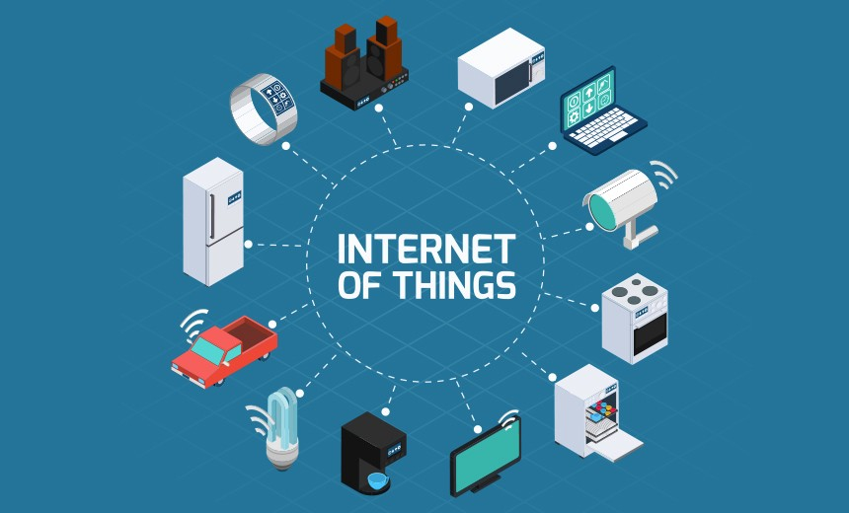
(https://towardsdatascience.com/iot-in-action-a8b7fac83619)

Aufgabe
Beschreiben Sie die Charakteristika des Internet der Dinge. Beschreiben Sie wie es die Industrie beeinflusst- Wählen Sie hierzu fünf der zwölf dargestellten Bilder aus der oberen Abbildung aus. Wie beeinflussen die Dinge die Industrie?
Diskutieren Sie Ihre Ergebnisse mit den Teilnehmern!

